게임 기획서
게임세부내용 | 장르 | 슈팅, 공포 | 이용가능연령 | 전체이용가
 |  |  | 개발자 및 배급 | 팀 WAD
 | 프로젝트명 | Project TwoSlot
개발 일정 | 2026.01.21 ~ 2026.02.09 (17일)
게임 플랫폼 | PC, 모바일(안드로이드, iOS)
사용 프로그램 |   Unity3D, VSCode, Visual Studio: 프로젝트 제작    Github: 개발 프로젝트 공유, 버전 관리
프로그램 버전 | Unity3D(2022.3.62f3)  VSCode(1.104.0)  Visual Studio 2022
타깃 사용자 | 공포 게임이 가지는 긴장감과, 플레이적 제한된 상황을 돌파하는 성취감을 즐기는 유형의 게이머.  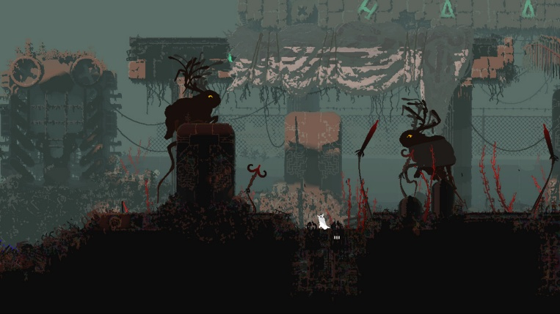  예시1) “레인월드”는 극단적으로 제한된 조건과 탐혐 요소를 게임에 적용해 유저들에게 재미를 선사하였다
흥미요소 | 밀실 공간을 탈출하기 위한 탐험과, 제한된 시야에서 오는 공포와 그로 인한 긴장감.
게임의 컨셉  (기획의도) | 공포 게임의 요소를 오마주하여 플레이어의 행동과 정보를 제한 함으로서 모바일에서도 공포 게임의 요소를 느끼게 함.  제한된 플레이로 문제 상황을 해결 했을 때 오는 성취감을 제공하고자 함.
게임의 요소 | 게임 요소  - 플레이어  - 좌, 우 이동 가능  - 특정 키나 아이템 상호  - 총을 소유하고 있고, 총을 발사 함으로서 피해를 줄 수 있음  - 아이템을 줍고 상호작용 사용 가능  - 인벤토리 기능  - 2개 이하의 슬롯만 존재 함  - 퀵슬롯만 존재하고 플레이어가 휠을 사용해서 아이템을 선택  - 적  - 적마다 고유한 패턴이 존재함  - 플레이어가 총 혹은 아이템의 고유 기능으로 체력을 소진 시킬 수 있음  - 체력 모두 소진 시 사망  - 아이템  - 열쇠  - 사용 가능한 곳에서 자동으로 사용됨  - 투척형 아이템  - 플레이어가 사용시 던질 수 있음  - 각 투척 아이템은 고유의 기능을 가지고 있음  - 총알  - 총알은 인벤토리에 들어가지 않고 플레이어의 총알 소지 수에 가산됨  - 소지 시 효과를 가지는 아이템  - Ex) 탄창 소지시 총알 최대치 상승
특이사항 | - 게임의 분위기를 조성하기 위해 그래픽적 요소를 적극적으로 활용 할 것임.  - 소지 아이템 수를 제한 시킴으로 인해 전략적인 선택 요소를 추가하고 구현 기능을 축소 시켜 개발력을 집중 시킴.
게임 조작방법 | - 왼쪽 오른쪽 이동: A, D  - 상단 시야 확장 (카메라의 이동으로 더 높은 곳 또는 구체적으로 볼 수 있음): W  - 마우스 이동: 총 겨누기  - 마우스 좌클릭: 총 발사  - 마우스 우클릭: 아이템 사용

